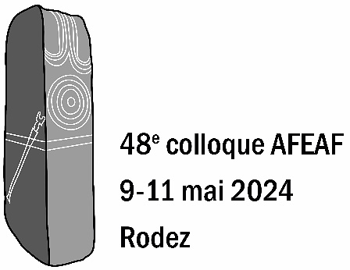

48e colloque international
de l’Association Française pour l’Étude de l’Âge du Fer

Rodez (France)
9 au 11 mai 2024

LES PRATIQUES FUNÉRAIRES EN EUROPE OCCIDENTALE DU IXe AU Ve SIÈCLE AVANT J.-C.

Indications aux auteurs

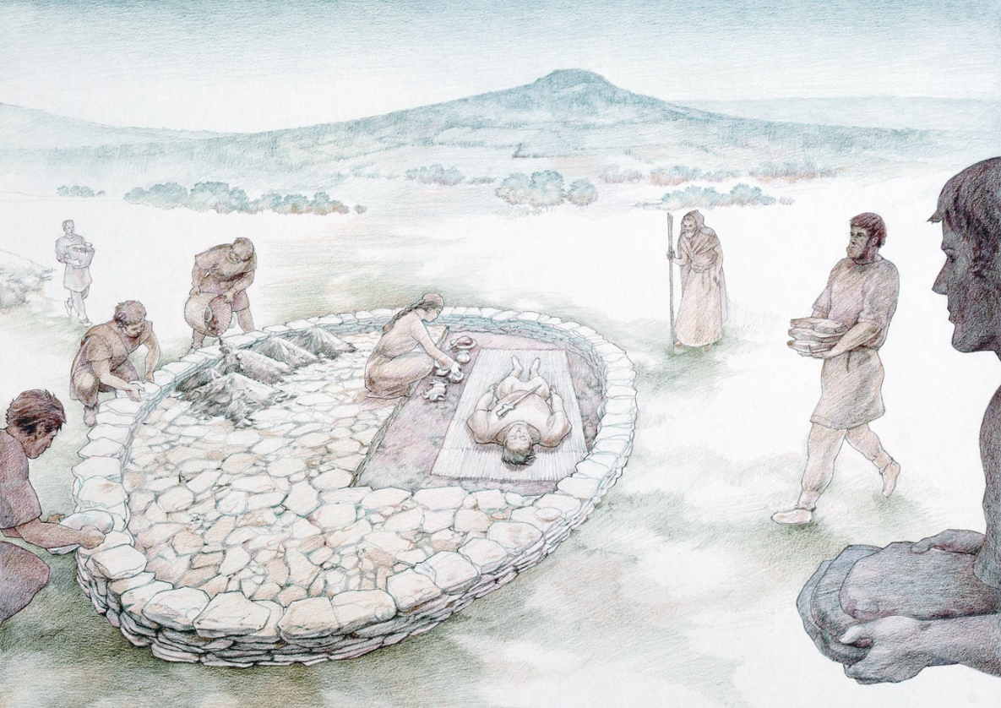
Évocation du tumulus 1 de Roumagnac à Sévérac-le-Château, Aveyron
(aquarelle de P.-Y. Videlier)

Indications aux auteurs
(Collection AFEAF, version 2024)

Délais de remise des contributions :
Les articles devront impérativement être parvenus à votre éditeur avant le 31 octobre de l’année du colloque, sauf cas particulier (projet de PAS Inrap, maladie…).
Ne seront publiées que les contributions originales, inédites et qui entrent effectivement dans la thématique du colloque.
Chaque contribution sera revue par deux relecteurs, choisis dans le comité scientifique du colloque ou dans le CA de l’AFEAF. En cas de besoin, un relecteur extérieur pourra être sollicité.

La taille des contributions est fixée comme suit :

Communications orales :
- 55 000 signes maximum (espaces inclus), y compris un résumé dans une langue autre que celle de l’article (au choix : français, anglais, allemand, espagnol) n’excédant pas 5 000 signes et les références bibliographiques ;
- 10 à 15 illustrations, correspondant à 9 pages au maximum (voir Taille illust. infra).

Posters :
- 9 000 signes maximum (espaces inclus), y compris un résumé une langue autre que celle de l’article (au choix : français, anglais, allemand, espagnol) n’excédant pas 1 000 signes et les références bibliographiques ;
- 4 à 6 illustrations, correspondant à 6 pages au maximum (voir Taille illust. infra).

Normes de présentation :
- sur la première page, indiquer le titre exact de la contribution, les nom et prénom en entier et en minuscule de chaque auteur et collaborateur,
- sauf mention explicite, c’est le premier auteur qui sera l’interlocuteur du secrétariat d’édition du colloque.
- les illustrations doivent être séparées des fichiers textes. Il ne sera pas accepté de fichiers graphiques ou images intégrées directement dans les textes.
- On attend donc :
  - un fichier texte comprenant les éléments suivants dans l’ordre indiqué ci-après (1. Titre de l’article ; 2. Liste des auteurs : prénom et nom ; 3. Texte de l’article ; 4. Annexes (le cas échéant) ; 5. Bibliographie ; 6. Résumés ; 7. Coordonnées des auteurs : prénom et nom, qualité, organisme(s) de rattachement et localisation géographique, adresse email ; 8. Liste des illustrations avec indication d’auteur),
  - un dossier contenant les illustrations, aux formats prescrits (voir infra).

Texte courant des articles :
- les textes seront présentés le plus simplement possible, sans aucune mise en page : ni colonnes, ni saut de pages, ni paragraphes solidaires, ni feuille de style. Ne pas utiliser de puces, de tabulations ou de saut de ligne forcé. Ne pas saisir les titres ou intertitres en majuscules ; ne pas mettre de point à la fin d’un titre ou d’un intertitre.
- utiliser une seule police de caractères (Calibri, Times, Garamond…) et un seul corps (12). Ne rien souligner, ne pas recourir aux enrichissements typographiques, sauf (en italique) les mots et citations en langue latine ou étrangère ainsi que les lieux-dits.
Les sous-titres (3 niveaux au maximum) seront hiérarchisés en numérotation continue (minuscules standards, non gras, non souligné ; ne pas utiliser de majuscules).
Exemple :
- L’environnement et sa gestion
  - Le cadre géographique
  - Le milieu
    - Évolution du climat
    - Cadre botanique

Notes :
Les notes de bas de page seront peu nombreuses et aussi brèves que possible. Elles seront numérotées en chiffres arabes et peuvent être indexées dans le texte. Les appels de notes dans le texte doivent être placés avant le signe de ponctuation. Les notes de bas de page ne peuvent en aucun cas être utilisées pour des appels bibliographiques.

Références aux figures :
Toutes les figures (photographies, dessins, graphiques, tableaux, plans) doivent être appelées dans le texte, selon l’ordre de leur apparition. Elles seront numérotées en continu, quelle que soit leur nature : carte, plan, histogramme, photographie… Dans le texte, leurs références seront abrégées et placées entre parenthèses : (fig. 2) ou (fig. 3, n° 2) ou (fig. 4, A) ou (fig. 8 à 10).

Légendes des illustrations :
Les légendes figureront en liste, par ordre d’apparition, en fin de contribution, à la suite de la bibliographie, sous la forme « Fig. 1. Légende ». Elles doivent être complètes et précises et mentionner, entre parenthèses, les auteurs et détenteurs des droits sur les illustrations. (Ex. : cl. untel/INRAP, dessin untel/CNRS). Par ex. : Fig. 1. Verdun-sur-le-Doubs, implantation du site et organisation spatiale (plan P. Barral/UMR 6249).
Dans le cas de reproduction soumise à autorisation, la demande doit être faite par l’auteur et jointe au dossier.
Les tableaux sont considérés comme des illustrations et doivent être numérotés en continu, avec les autres illustrations (cartes, graphiques, etc).

Appels bibliographiques :
Les appels bibliographiques seront intégrés dans le texte courant et comporteront, entre parenthèses, le nom d’auteur, l’année, éventuellement les pages ou figures (ex : Martin 1998, p. 5, fig. 3) ; dans le cas de deux auteurs : (Dubois, Dupond 1981) ; au-delà de deux auteurs : (Durant et al. 1983, fig. 3 p. 26) (mais tous les auteurs seront mentionnés en bibliographie finale). Dans le cas de plusieurs appels bibliographiques dans une même parenthèse, les séparer par des points-virgules et les ordonner du plus ancien au plus récent : (Dubois et al. 1983 ; Marchand 2006). Dans le cas de deux références synchrones pour un même auteur, on les individualisera par une lettre : (Jaccottey 2011a ; Jaccottey 2011b).
Les références d’auteurs et œuvres antiques seront indiquées de la façon suivante : Pline, Histoire Naturelle, XVIII, IV, 19-21 ; Lucain, La Pharsale, V, 542-677 ; César, Guerre des Gaules, III, 29.

Bibliographie en fin d’article :
Il s’agit de fournir au lecteur les références indispensables ; éviter les listes pléthoriques (en particulier de rapports de fouille et autres documents de littérature grise) ; la bibliographie ne comprend que les références appelées en abrégé dans le texte de l’article.
La bibliographie sera présentée à la suite du texte, par ordre alphabétique et, pour un même auteur, par date de publication. Elle doit comporter toutes les indications nécessaires : noms des auteurs, date de parution, titre complet de l’article ou du livre, intitulé complet de la revue, numéro du volume, pagination, etc. Les abréviations sont admises pour les revues et collections les plus courantes, sous la forme indiquée dans l’annexe ci-jointe. La référence complète est précédée par l’appel abrégé, tel qu’il apparaît dans le texte courant.

Ouvrage :
Nom de l’auteur, année de parution : Nom de l’auteur INITIALE DU PRÉNOM, Titre complet. Lieu d’édition (collection numéro de tome dans la collection).
Giulato 1992 : Giuliato G., Châteaux et maisons fortes en Lorraine centrale. Paris (DAF 33).

Article dans un périodique :
Nom de l’auteur, année de parution : Nom de l’auteur INITIALE DU PRÉNOM, Titre. Nom du périodique, tome (fascicule), pages.
Kasprzyk et al. 2010 : Kasprzyk M., Méniel P., Barral P., Daubigney A., Lieux de culte dans l’Est de la Gaule : la place des sanctuaires dans la cité. Revue de l’histoire des religions, 227 – 4, 639-662.

Contribution aux actes d’un colloque :
Nom de l’auteur, année de parution : Nom de l’auteur INITIALE DU PRÉNOM, Titre. In Nom de l’auteur INITIALE(S) DU PRÉNOM dir., Titre complet de l’ouvrage. Lieu d’édition, pages (collection numéro de tome dans la collection).
Barral 1999 : Barral P., Aspects de La Tène ancienne et moyenne en Côte-d’Or et vallée de la Saône. In Villes A., Bataille-Melkon A. dir., Fastes des Celtes en Champagne et Bourgogne aux VIIe-IIIe siècles avant notre ère, Actes du XIXe colloque de l’AFEAF, Troyes, 1995. Reims, 447-460 (Mémoire de la SAC 15).

Mémoire universitaire :
Nom de l’auteur, année de parution : Nom de l’auteur INITIALE DU PRÉNOM, Titre. Type de mémoire, lieu, université.
Perrault 1993 : Perrault C., Approches dendrochronologiques du hêtre (Fagus sylvatica L.). Mémoire de DEA, Besançon, Université de Franche-Comté.

Articles en ligne :
Pour les articles uniquement disponibles en ligne, adopter la présentation suivante :
Fournier, Mercey 2016 : Fournier L., Mercey F., Importation grecque et activité métallurgique sur un habitat rural de la périphérie de Bourges. RACF, 55, URL : https://journals.openedition.org/racf/2348 [consulté le 02/02/20].

Quelques normes usuelles :
- Les majuscules sont accentuées.
- Les petits nombres seront écrits en toutes lettres. Les mesures, les pourcentages, les dates seront écrites en chiffres arabes, les siècles en chiffres romains.
- Écrire « siècle » en entier et nombre en romain : IVe siècle (et non IVème, IV^{è}, ou 4e).
- Dates : 180 av. n. è. et IIe siècle de n. è. (espaces insécables entre ces abréviations) ou 180 av. J.-C. et IIe siècle ap. J.-C. (utiliser toujours le même système).
- Époques : Préhistoire, Protohistoire, Antiquité, Néolithique ancien, âge du Bronze, Bronze ancien, âge du Fer, premier âge du Fer, La Tène, Hallstatt, Haut-Empire, Moyen Âge, haut Moyen Âge.
- Points cardinaux en minuscules : ouest, est, ou en abrégé SO-NE ; seuls les termes désignant une région prennent une capitale : Allemagne du Sud, l’Est de la France.
- Les noms de départements, régions ou pays prennent des majuscules et des traits d’union (la Lozère, la Saône-et-Loire, les Pays-Bas…) ; il en va de même pour les noms de communes y compris l’article les précédant (La Rochelle, Le Havre, La Roque-Sainte-Marguerite, etc.).
- Les noms de lieux-dits prennent des majuscules, mais pas de traits d’union ; ils sont indiqués en italique, pour les distinguer des noms de commune, par ex : Saint-Jean-et-Saint-Paul les Touriès ; Verdun-sur-le-Doubs le Petit Chauvort.
- N’utiliser que les guillemets typographiques français « » pour les citations.
- a priori, idem, infra, supra, a posteriori…
- n°, réf., premier – 1er, première – 1re, deuxième – 2e
- ¹⁴C, BP (pour les dates radiocarbone non calibrées), cal. BP (pour les dates radiocarbone calibrées), BC/AD (pour les dates dendrochronologiques)
- éd. (pour éditeur, édition), p. (et non pp., pour page), t. (tome), suppl. (supplément).
- Unités de mesure sans point et avec un espace : 10 km, 25 m, 32 kg, 12 m, 10 ca, 120 ha.

Iconographie et documents numériques :
- Les auteurs sont responsables de l’iconographie qu’ils proposent et doivent, à ce titre, s’assurer de la reproductibilité des documents qu’ils n’ont pas eux-mêmes conçus.
- La couleur est prévue dans la publication, mais doit être réservée aux illustrations qui le nécessitent ; privilégier des illustrations de très bonne qualité.
- Les figures doivent être fournies montées. Les titres ne doivent en aucun cas figurer dans l’illustration (y compris quand il s’agit de tableaux ou graphiques). Les légendes d’illustrations sont à fournir dans une liste à part.
- Il ne sera pas accepté de fichiers « image » (graphiques, photos, cartes…) au format .doc, autre format texte ou ppt (Powerpoint).
- Il est rappelé que toute carte doit être impérativement pourvue d’une échelle et d’une orientation. Sauf cas exceptionnel, la règle veut que le nord soit toujours orienté vers le haut. Les plans, cartes et coupes doivent être fournis avec une échelle graphique cohérente.
- Les fichiers doivent se présenter sous la forme suivante : Nom_fig01.eps ou Nom_fig01.tif

Photographies :
- fournir au format souhaité les fichiers, au format tiff, avec une bonne résolution (400 dpi de préférence ; 300 dpi minimum) et dans le mode colorimétrique adéquat (clichés N&B : mode niveaux de gris ; clichés couleur : mode CMJN),
- sont donc à proscrire les documents en RVB et les documents en basse résolution (inutile de transformer une image 72 dpi en 300 dpi, cela n’a aucun effet).

Documents numérisés :
- Fournir au format souhaité les fichiers, au format tiff, avec une bonne résolution (1 200 dpi minimum) et dans le mode adéquat (bitmap).

Documents vectorisés (Adobe Illustrator© ou autre) :
- Fournir une version de document en format .eps (les polices doivent être incluses dans le document).
- Veiller à ce que les échelles soient cohérentes (1/50, 1/250, etc.). Attention, une échelle s’écrit 1/200 000 et non pas 1/200 000e (sans le e).
- Veiller à utiliser, pour toutes les figures de l’article, la même police de caractère, le même type de nord et d’échelle.
- Veiller à l’épaisseur des traits (pas de traits inférieurs à 0,25 point), aux trames de gris (20 % minimum), au contraste entre les trames de gris (15 % minimum entre deux trames distinctes), à la bonne lisibilité des caractères et des symboles.

Traits et cadres :
- Ne pas encadrer les illustrations ! Les cadres extérieurs seront placés lors de la mise en page sous InDesign.
- Les cadres de la collection sont de 0,25 pt.

Police des figures :
- La police utilisée par la collection est Frutiger.
- Pour les figures, utiliser cette police ou d’autres polices sans serif (Myriad, Arial, Helvetica…).
- Éviter les polices serif (Times, Palatino, Garamond…) mal adaptées aux cartes et plans.
- Limitez-vous à une seule police de caractère pour l’ensemble des figures (cela apporte linéarité et simplicité à la figure).

Fond de carte :
- Évitez les fonds de carte trop colorés ou trop saturés qui nuisent à la compréhension de la carte.
- Préférez un fond de carte en niveau de gris ou avec des couleurs pastel.
- Les fonds de carte comprenant fleuves et rivières permettent de se situer plus facilement sur la carte.
- Les photographies satellites sont proscrites pour les fonds de carte.

Légendes de figures :
- Les légendes des figures et dans les figures doivent être dans la même langue que le texte et respecter les règles typographiques.
- Exemples : Ier, IIe, IIIe et non Ier, IIe, IIIe.
- 2,50 m et non 2.5 m (en français on utilise la virgule comme séparateur et non le point).

Taille des illustrations (voir pages suivantes) :
- Les illustrations ne pourront dépasser la taille maximale de 170 x 252 mm
- Les largeurs autorisées sont de 80, 120 et 170 mm (1 colonne, 1,5 colonne, 2 colonnes).

Bases de données
Si vous le souhaitez, l'AFEAF vous propose désormais de partager les données brutes de vos articles, en complément ou mieux en interaction avec le texte que vous rendrez aux éditeurs – ce qui vous permettra aussi d'économiser des signes et des figures pour les déporter vers le "cloud" et développer votre propos, au sein d’une collection de jeux de données ‘AFEAF’
Concrètement, nous aimerions pouvoir proposer à la communauté des Protohistoriens (a minima), l'accès à tout ou partie des listes de sites constituées, notamment au niveau des synthèses régionales, mais cela concerne tout auteur qui souhaiterait partager/mettre en avant/protéger ses données.
Pour ce faire, l'équipe d'ArkeoGIS vous propose de prendre en charge la partie de vos bases de données/listes de sites existantes que vous souhaitez partager.
Comment procéder ?
- Discussion avec vos co-auteurs afin de décider d'éventuels risques archéologiques et/ou d'exclusivité des données.
- Lister les participants et leurs institutions tels que vous souhaitez les voir apparaître (ce ne sont pas forcément les auteurs de l'article), et développer les métadonnées.
- Nous envoyer vos fichiers dans leur état numérique natif (Excel, Filemaker, Access, Word...), nous vous proposerons un alignement vers le format ArkeoGIS et en rebond vers des standards informatiques (chronologiques, spatiaux et de concepts) qui permettront l'interopérabilité.
- Décider du niveau de précision (précision de l’emplacement, type de tombes, inhumation/crémation, mobilier...) que vous souhaitez mettre en ligne.
- Si votre tableur/fichier/base de données présente des renvois bibliographiques abrégés (Dedet 2003 par ex.), mettre dans un document à part (traitement de texte, type word) la bibliographie afférente complète (aux mêmes normes que dans les actes).
Si vos données sont déjà en ligne (structurées et ouvertes) sur un autre site, le lien suffira.
Nous vous proposons de partager les données au sein de la plateforme ArkeoGIS, accessible à tous les professionnels de l'archéologie sur demande ici https://arkeogis.org/demande-dacces/
Dans un second temps – même embargo que pour le papier –, nous ne sourions que vous engager à ouvrir vos données sur la plateforme ArkeOpen. Vous n'avez rien de plus à faire que de renseigner une coche.
Pour toutes questions sur ce sujet, n'hésitez pas à contacter directement Loup BERNARD, loup.bernard@unistra.fr

252 mm (max)

170 mm

80 mm

Légende

120 mm

Légende

